Zasady rekrutacji na częściowe studia za granicą – długoterminowe wyjazdy studentów
w ramach Programu Erasmus+ (państwa członkowskie UE i państwa trzecie stowarzyszone
z Programem KA131-2022) w roku akademickim 2023/2024 w ramach umów KA131-2022 oraz KA131-2023.

Rekrutacja obejmuje dwa etapy:
I etap: Złożenie wniosku online w systemie USOSweb w terminie:
13.02.2023 (poniedziałek) od godziny 12.00 (w południe) do 02.03.2023 (piątek)
do godziny 12.00 (w południe)

II etap: rekrutacja na wydziałach
03.03.2023- 15.03.2023

Niniejsze zasady rekrutacji na wyjazdy studentów za granicę w ramach programu Erasmus+ zostały opracowane w oparciu o wytyczne KE i NA zawarte w przewodniku po programie Erasmus+ dot. organizacji mobilności studentów w programie Erasmus+ na lata 2022-27 Mobilność w Szkolnictwie Wyższym. Zasady te mogą ulec zmianie, jeśli zostanie opublikowana aktualizacja wytycznych zawartych w przewodniku po programie Erasmus+.

- W celu zrealizowania części studiów za granicą w ramach programu Erasmus+ studenci mogą wyjechać wyłącznie do uczelni partnerskich posiadających Erasmus Charter for Higher Education, z którymi Uniwersytet Łódzki zawarł umowy o współpracy, w ramach uzgodnionych w tych umowach miejsc, dziedzin studiów i poziomu studiów, (umowy zawarte zgodnie z nowymi zasadami wprowadzonymi przez KE). Oferty wyjazdów do uczelni partnerskich w ramach programu Erasmus+ kierowane do studentów UŁ będą widoczne
w systemie USOSweb UŁ (usosweb.uni.lodz.pl) od dnia 13.02.2023 r.

- W rekrutacji mogą brać udział studenci studiów stacjonarnych i niestacjonarnych:
– polscy i zagraniczni: I stopnia, II stopnia, jednolitych studiów magisterskich oraz uczestnicy szkół doktorskich - decyduje status studenta.
W procesie rekrutacji zapewnia się równość szans wszystkich kandydatów, w tym osób z niepełnosprawnościami.
Studenci III roku studiów I stopnia mogą brać udział w rekrutacji pod warunkiem kontynuacji studiów II stopnia na tym samym wydziale UŁ w trakcie pobytu na studiach zagranicznych. Zapis dotyczący konieczności kontynuacji studiów na tym samym wydziale UŁ będzie uwzględniony w umowie podpisanej przed wyjazdem pomiędzy studentem a uczelnią.
Wskazane jest, aby studenci III roku studiów I stopnia byli kwalifikowani na wyjazdy
w semestrze letnim. Jeśli jednak studentowi III roku studiów I stopnia zostanie przyznany wyjazd na semestr zimowy na pierwszym semestrze studiów II stopnia, to taki student będzie mógł podpisać umowę finansową na wyjazd dopiero od 1.10.2023 po uzyskaniu statusu studenta UŁ (wcześniejszy pobyt w uczelni zagranicznej przed 1.10.2023 nie będzie finansowany).

Studenci II roku studiów II stopnia i V roku jednolitych studiów magisterskich, którzy planują rozpocząć nowe studia I, II stopnia, jednolite studia magisterskie na UŁ lub kształcenie w szkole doktorskiej UŁ nie mogą brać udziału w niniejszej rekrutacji. Takie osoby będę mogły ubiegać się o wyjazd w rekrutacji na rok 2024/25, po uzyskaniu statusu studenta kolejnych studiów
na UŁ.

- Student zakwalifikowany na wyjazd w ramach programu Erasmus+ nie może przebywać w trakcie studiów zagranicznych na urlopie dziekańskim, ani żadnym innym. Wyjeżdżający student musi mieć status studenta UŁ 2023/24 w trakcie trwania całego wyjazdu. Student powinien mieć przyznane na swoim wydziale rozliczenie roczne dotyczące roku akademickiego 2023/24.

- Studenci, którym przyznano wyjazd są zobowiązani dostarczyć do BWZ zaświadczenie o statusie studenta/uczestnika szkoły doktorskiej w roku akad. 2023/24 z Dziekanatu macierzystego wydziału/sekretariatu Szkoły przed podpisaniem umowy finansowej na mobilność. W przypadku studentów zakwalifikowanych na wyjazd na I rok studiów II stopnia takie zaświadczenie możliwe jest do uzyskania po podpisaniu stosownej umowy o podjęciu studiów II-go stopnia - czyli od 01.10.2023.

- Wyjazd na studia w ramach programu ERASMUS+ nie może być podstawą
do przedłużenia okresu realizacji studiów na UŁ na żadnym z cykli kształcenia. Studenci nie mogą wnioskować o przedłużenie okresu studiów na UŁ argumentując przedłużenie koniecznością zrealizowania wyjazdu zagranicznego.

- Zasadą jest, że studenci i doktoranci ubiegający się o częściowe studia za granicą
na ostatnim semestrze studiów w UŁ mogą to uczynić za zgodą swojego promotora
i koordynatora wydziałowego. Student zobowiązany jest do uzyskania pisemnej zgody promotora na wyjazd na etapie podpisywania umowy finansowej pomiędzy studentem, a UŁ przed wyjazdem studenta za granicę.

- W programie Erasmus+ możliwy jest wyjazd na studia i praktykę za granicę więcej niż jeden raz, na okres nieprzekraczający 12 miesięcy na każdym cyklu studiów (I stopnia, II stopnia, lub w szkole doktorskiej), niezależnie od typu i liczby okresów mobilności oraz wliczając już zrealizowane wyjazdy z grantem lub „z grantem 0” w ramach Erasmus+/LLP Erasmus/Campus Europae/FSS/Erasmus Mundus.
W przypadku realizacji jednolitych studiów magisterskich, student może wyjechać na studia i praktykę za granicę w ramach programu Erasmus+ na okres nieprzekraczający 24 miesięcy.

- Wcześniejszy udział w wymianie Erasmus+, LLP Erasmus, Campus Europae FSS, Erasmus Mundus zostanie uwzględniony w przypadku studentów starających się
o stypendium Erasmus+ w ramach tego samego cyklu studiów, np. jeśli w ramach programu LLP Erasmus, Erasmus+, Campus Europae, FSS, Erasmus Mundus dany student otrzymał
w przeszłości stypendium LLP Erasmus, Erasmus+ na 6 miesięcy nauki na poziomie studiów II stopnia, wówczas może on jeszcze skorzystać ze stypendium Erasmus+ odpowiednio na studiach II stopnia, ale maksymalnie na 6 miesięcy. Jeśli jednak ten sam student podejmie studia w szkole doktorskiej, może otrzymać wsparcie z Erasmus+ na okres do 12 miesięcy.
- Wszyscy studenci UŁ zainteresowani Women’s and Gender Studies mogą ubiegać się
o wyjazd z puli umów w jednostce określonej w Usosweb jako „Uniwersytet Łódzki”
w porozumieniu z koordynatorem macierzystego wydziału studenta/doktoranta.

- Studenci Programu Erasmus Mundus Joint Masters, którzy studiują na UŁ na pełnym cyklu studiów i nie otrzymują grantu na realizację mobilności zagranicznej z budżetu Programu Erasmus Mundus mogą starać się o przyznanie wyjazdu z puli środków Erasmus+ poprzez udział w bieżącej rekrutacji.

11. Studia w ramach programu Erasmus+ nie mogą być krótsze niż 2 miesiące i dłuższe niż 12 miesięcy w ramach jednego cyklu studiów.
- Pobyt studenta musi być rozpoczęty i zakończony pomiędzy 1 lipca 2023 i 31 lipca 2024 roku w przypadku studentów wyjeżdzających z dofinansowaniem z umowy KA131-2022 tj. studentów zrekrutowanych na semestr zimowy.
- Pobyt studenta musi być rozpoczęty i zakończony pomiędzy 1 października 2023 i 30 września 2024 w przypadku studentów wyjeżdzających z dofinansowaniem z umowy KA131-2023 tj. studentów zrekrutowanych na semestr letni.
Wyjazdy studentów zakwalifikowanych na studia w sem. zimowym 2023/24 będą finansowane z budżetu umowy KA131-2022. Środki na wyjazdy są już w dyspozycji uczelni.

Wyjazdy studentów zakwalifikowanych na studia w sem. letnim 2023/24 będą finansowane z budżetu umowy KA131-2023. UŁ będzie ubiegał się o stosowne środki, które może otrzymać najwcześniej jesienią 2023 r.

W ramach prowadzonej rekrutacji nie będzie możliwości przedłużenia studiów o kolejny semestr oraz realizacji rocznych pobytów.

Stypendium na studia w ramach programu Erasmus+ przyznawane jest na 1 semestr, max. na 6 miesięcy zgodnie z ustaleniami zawartymi w umowach bilateralnych pomiędzy UŁ a uczelnią zagraniczną.
- Podstawowe kryteria selekcji kandydatów w programie to: średnia ocen nie niższa niż 3,5, znajomość języka obcego zgodna z wymogami językowymi uczelni przyjmującej, najlepiej potwierdzona certyfikatem zewnętrznym, wysoka motywacja studenta. Ponadto wydziały mogą ustalać dodatkowe kryteria np. aktywny udział w życiu uczelni, osiągnięcia naukowe itp. powiadamiając studentów o zasadach przyjętych dla potrzeb procesu rekrutacji. Studenci UŁ, którzy wcześniej nie realizowali studiów za granicą w ramach Erasmus+/LLP Erasmus/Campus Europae/FSS/Erasmus Mundus mogą być traktowani priorytetowo w rekrutacji na wyjazdy w ramach programu Erasmus+.

- Algorytm wyliczania średniej ocen z systemu USOS, w zależności od roku, programu i cyklu studiów studenta UŁ obowiązujący w rekrutacji:
- dla studentów I, II stopnia oraz jednolitych studiów magisterskich:
- średnia ważona wyliczona z ocen z całego cyklu studiów, tylko z programu, z którego student ubiega się o wyjazd (zgodnie z obowiązującym Regulaminem studiów na UŁ).
- dla doktorantów I roku szkół doktorskich:
- ocena z dyplomu studiów II stopnia lub jednolitych studiów magisterskich – w zależności jakie studia ukończył doktorant szkoły doktorskiej UŁ.
- dla doktorantów II, III roku szkół doktorskich:
- średnia ważona wyliczona z ocen z całego cyklu studiów, tylko z programu, z którego doktorant ubiega się o wyjazd (zgodnie z obowiązującym Regulaminem Szkoły Doktorskiej na UŁ). W każdym innym przypadku nie wyszczególnionym powyżej wylicza się średnią ocen
z całego cyklu studiów z programu, z którego doktorant ubiega się o wyjazd zgodnie
z obowiązującym Regulaminem studiów.

- Pierwszy etap rekrutacji polega na wypełnieniu formularza aplikacyjnego on-line
w systemie USOSweb, który będzie udostępniony dla studentów i doktorantów w okresie od dnia 13 lutego 2023, godz. 12.00 (w południe) do dnia 2 marca 2023 do godz. 12.00
(w południe). W składanym formularzu on-line student/doktorant może wybrać dwie lub trzy uczelnie spośród puli ofert wyjazdów dostępnych dla macierzystego Wydziału i kierunku studiów studenta bądź doktoranta, któremu może być przyznany tylko jeden wyjazd na częściowy okres studiów za granicą na rok akademicki 2023/24.

Dalsza procedura kwalifikacyjna odbywa się na poszczególnych wydziałach, które mogą wymagać certyfikatów językowych, informacji o wybitnych osiągnięciach studenta/ doktoranta i przeprowadzać dodatkowe rozmowy w terminie od dnia 3 marca 2023 do dnia 15 marca 2023. Średnia ocen będzie pozyskana z Dziekanatu macierzystego Wydziału/sekretariatu szkoły doktorskiej na wniosek Koordynatora Wydziałowego,
z programu studiów, z którego kandydat ubiega się o wyjazd.

W składanym wniosku aplikacyjnym w USOSweb, student/doktorant jest zobowiązany do podania informacji o wszystkich poprzednich wyjazdach na studia i/lub praktykę realizowanych w ramach programu Erasmus+/LLP Erasmus/Erasmus Mundus z UŁ lub innych uczelni, określając nazwę uczelni/instytucji przyjmującej, datę wyjazdu i powrotu zgodnie z confirmation, poziom studiów, typ i kraj mobilności. W przypadku osób, które nie uczestniczyły wcześniej w ww. mobilnościach, student/doktorant oświadcza, że nie realizował wyjazdów.

- Rekrutacja prowadzona jest na wydziałach, a skład Komisji rekrutacyjnej ustalany jest indywidualnie dla każdego Wydziału UŁ. Po zakończonym procesie rekrutacyjnym zostają ogłoszone wyniki rekrutacji najpóźniej w dniu 24.03.2023 r. wraz z listami kandydatów oraz z informacją o przyjętej 7-dniowej procedurze odwoławczej na wydziale.

Student/ doktorant ma prawo odwołać się od decyzji Komisji rekrutacyjnej do Pełnomocnika Rektora UŁ ds. programów wymiany międzynarodowej.

Ostateczną decyzję o przyjęciu studenta/ doktoranta na częściowe studia zagraniczne podejmuje uczelnia przyjmująca. Po przyznaniu wyjazdu przez Koordynatora w USOSweb, zakwalifikowany student/doktorant uzupełnia w USOSweb dodatkowe informacje w systemie, a następnie po ostatecznym zatwierdzeniu wyjazdu w USOSweb przez Koordynatora, student /doktorant pobiera swoje „Zgłoszenie kandydata na wyjazd” z USOSweb, podpisuje i przesyła je do Koordynatora Wydziałowego w uzgodnionej formie na wydziale.

Dodatkowo studenci III roku studiów I stopnia, którzy zostaną zakwalifikowani na wyjazd na I roku studiów II stopnia są proszeni o dostarczenie do Wydziałowego Koordynatora ds. programów mobilnościowych e-mailowego zobowiązania o kontynuacji studiów na kolejnym cyklu na Wydziale, z którego został przyznany im wyjazd wraz ze Zgłoszeniem kandydata na wyjazd.
Protokoły z prac komisji wydziałowych podpisane przez członków komisji wraz z listą studentów biorących udział w rekrutacji, listą studentów zakwalifikowanych na wyjazd, listą rezerwową oraz z podpisanymi przez koordynatora i studenta/doktoranta “zgłoszeniami kandydatów” na wyjazd i zobowiązaniami zostaną przekazane przez Koordynatorów wydziałowych do BWZ w nieprzekraczalnym terminie do dnia 29.03.2023 r.

- W przypadku rezygnacji kandydatów z list studentów/ doktorantów zakwalifikowanych na wyjazd, zwalniane miejsca będą przyznawane studentom/ doktorantom z list rezerwowych.
- Koordynatorzy wydziałowi przechowują przez okres kolejnych pięciu lat pełną
dokumentację przeprowadzonej rekrutacji.

- Sposób finansowania wyjazdu na studia w ramach programu Erasmus+ będzie określony w odrębnym dokumencie. W przypadku pozyskania przez Uniwersytet Łódzki niewystarczającej puli środków pozwalającej na sfinansowanie wyjazdów wszystkich zakwalifikowanych studentów, każdy Wydział ustali listę rankingową studentów, którzy otrzymają dofinansowanie na wyjazd.

Miesięczne stawki dofinasowania KE na rok 2023/24, jakie obowiązują na wyjazdy studentów w semestrze zimowym 2023/24 do uczelni partnerskich w poszczególnych krajach:
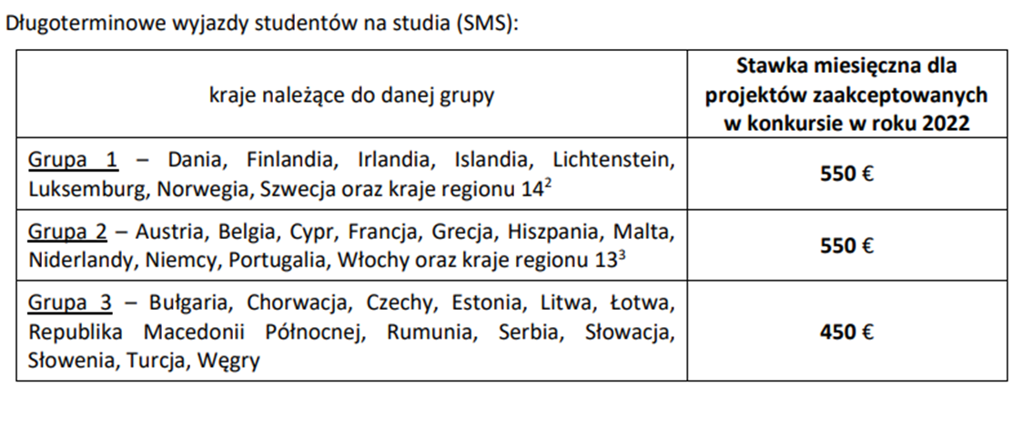

Miesięczne stawki dofinasowania KE na rok 2023/24, jakie obowiązują na wyjazdy studentów w semestrze letnim 2023/24 do uczelni partnerskich w poszczególnych krajach:
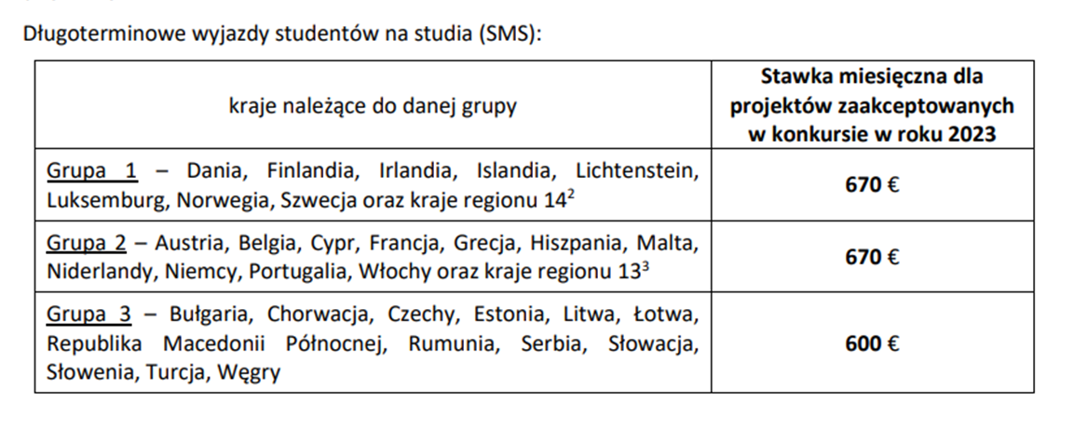

Studenci UŁ mają prawo do otrzymania dofinansowania z tytułu spełnienia wymogów związanych z „green travel” tj. korzystania ze zrównoważonych środków transportu. W takim wypadku otrzymają jednorazową kwotę w wysokości 50 EUR jako dodatek do wsparcia indywidualnego. Sposób uzyskania ww. dofinansowania zostanie opublikowany w odrębnym dokumencie.

- Studenci z orzeczoną niepełnosprawnością oraz w trudnej sytuacji materialnej (osoby, które w semestrze letnim 2022/23 będą pobierać stypendium socjalne na UŁ) otrzymają dodatkowe środki finansowe z budżetu Erasmus+ w wysokości 250 EUR na każdy miesiąc. Studenci z orzeczoną niepełnosprawnością będą mogli wnioskować o dodatkowe fundusze na podstawie specjalnego wniosku, opublikowanego na stronie Narodowej Agencji Programu Erasmus+. Kwota przyznana na wydatki bezpośrednio związane z niepełnosprawnością będzie rozliczana jako koszty rzeczywiste, czyli wymagające udokumentowania w postaci dowodów finansowych.
Zasady wnioskowania są opublikowane na stronie NA: https://erasmusplus.org.pl/brepo/panel_repo_files/2022/09/22/eavp4j/zasady-realizacji-wyjazdow-osob-z-mniejszymi-szans.pdf.

- Student zrekrutowany na wyjazd w niniejszym naborze ma obowiązek zapoznać się z informacją dotyczącą prywatności (przetwarzania i ochrony) swoich danych osobowych w programach Erasmus+ i EKS, opracowaną przez Komisję Europejską i znajdująca się na stronie: https://webgate.ec.europa.eu/erasmus-esc/index/privacy-statement.

Powyższe zasady zatwierdził Prof. dr hab. Łukasz Bogucki, Prorektor ds. współpracy
z zagranicą.

Informacja o przetwarzaniu danych osobowych w ramach międzynarodowych programów wymiany:

1. Administratorem danych osobowych jest Uniwersytet Łódzki z siedzibą przy ul. Narutowicza 68; 90-136 Łódź.
2. W każdym przypadku Pan/Pani może skontaktować się z Inspektorem Ochrony Danych e-mailowo pod adresem poczty elektronicznej: iod@uni.lodz.pl.
3. Dane osobowe będą przetwarzane w celu:
· przeprowadzenia rekrutacji/kwalifikacji na wyjazd (m.in. na studia, praktyki, wyjazd dydaktyczny/szkoleniowy/Blended mobility progammes) w ramach międzynarodowych programów wymiany;
· dokumentacji przebiegu mobilności realizowanej w ramach międzynarodowych programów wymiany - w przypadku pozytywnego przejścia rekrutacji/kwalifikacji.
4. Dane osobowe będą przetwarzane na podstawie rozporządzenia Parlamentu Europejskiego i Rady (UE) nr 1288/2013 ustanawiającego „Erasmus+”: unijny program na rzecz kształcenia, szkolenia, młodzieży i sportu oraz uchylającego decyzje nr 1719/2006/WE, 1720/2006/WE i 1298/2008/WE w przypadku rekrutacji/kwalifikacji pracowników/studentów/uczestników szkół doktorskich na wyjazdy w ramach programu Erasmus+ lub innego rozporządzenia w przypadku wyjazdu w ramach innego programu wymiany międzynarodowej oraz przyjętych w Uniwersytecie aktów wewnętrznych.
5. Odbiorcami danych osobowych będą podmioty uprawnione na podstawie przepisów prawa lub stosownych umów zawartych z Uniwersytetem Łódzkim.
6. Dane osobowe będą przechowywane zgodnie z przepisami o narodowym zasobie archiwalnym i archiwach państwowych, innymi przepisami prawa oraz regulacjami wewnętrznymi Uczelni.
7. Przysługuje Pani/Panu prawo:
· dostępu do treści swoich danych,
· do ich sprostowania, gdy są niezgodne ze stanem rzeczywistym,
· do ich usunięcia, ograniczenia przetwarzania, a także przenoszenia danych – w przypadkach przewidzianych prawem,
· do wniesienia sprzeciwu wobec przetwarzania danych,
· do wniesienia skargi do organu nadzorczego, którym jest Prezes Urzędu Ochrony Danych Osobowych z siedzibą w Warszawie przy ul. Stawki 2.
8. Podanie przez Panią/Pana danych osobowych jest dobrowolne, ale niezbędne dla realizacji celu, o których mowa w pkt 3.
Przetwarzanie danych osobowych odbywa się na podstawie art. 6 ust.1 lit. b i c rozporządzenia Parlamentu Europejskiego i Rady (UE) 2016/679 z dnia 27 kwietnia 2016 r. w sprawie ochrony osób fizycznych w związku z przetwarzaniem danych osobowych i w sprawie swobodnego przepływu takich danych oraz uchylenia dyrektywy 95/46/WE (ogólne rozporządzenie o ochronie danych).

